25.06.2024 р. № 115
Відповідальним за роботу офіційних
веб-сайтів райдержадміністрацій

Головам територіальних громад
Івано-Франківської області

З метою інформування громадськості та доведення до широкого читацького загалу (в т.ч. шляхом публікації на офіційних веб-сайтах райдержадміністрацій, територіальних громад та інших офіційних веб-ресурсах),
Головне управління Держпродспоживслужби в Івано-Франківській області (76019 м. Івано-Франківськ, вул. Берегова, 24, тел. 51-13-89, ifdergprod@vetif.gov.ua) подає наступну актуальну інформацію.

Як уникнути отруєння дикорослими грибами

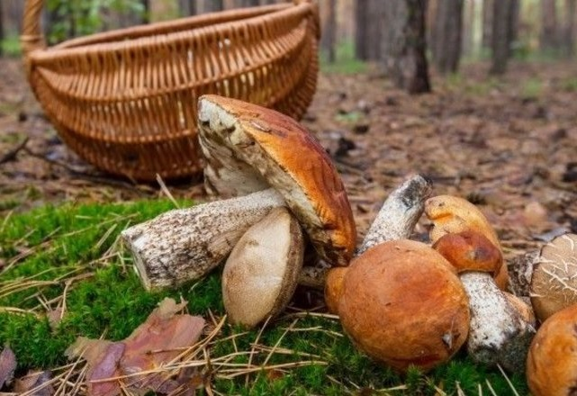
Ліси Прикарпаття багаті різноманіттям дикорослих грибів. Проте щороку в області реєструються випадки отруєнь грибами.
Так в 2023 році від отруєння грибами потерпіло дев’ятеро мешканців Прикарпаття, з них четверо дітей. В 2024 році випадки отруєнь грибами не реєструвались. Однак Головне управління Держпродспоживслужби в Івано-Франківській області вкотре нагадує основні правила, яких необхідно дотримуватись грибникам.
- Не варто споживати грибні страви дітям віком до 6 років, особам похилого віку, вагітним жінкам та матерям, що годують, а також людям з захворюваннями органів травлення.
- Відмовтеся від споживання дикорослих грибів, замінивши їх грибами, вирощеними штучно, котрі підлягають контролю та продаються в торговельній мережі.
- Не купуйте гриби на стихійних ринках, вздовж автомобільних шляхів.
Вирушивши до лісу пам’ятайте основні правила:
- Збирати можна лише цілі гриби, щоб було добре видно морфологічні ознаки. Не беріть занадто молоді чи старі гриби – їх легко переплутати з отруйними.
- Збирайте лише ті гриби, які ви чітко знаєте.
- Не збирайте грибів поблизу автомобільних трас, промислових підприємств, полігонів, в парках та на інших забруднених територіях: гриби вбирають в себе широкий спектр отруйних речовин, зокрема важкі метали.
- Не куштуйте сирі гриби.
- Перед приготування ще раз ретельно огляньте всі гриби, сумнівні –викиньте.
- Готуйте гриби протягом першої доби після збирання.
- Варіть гриби не менше трьох разів, щоразу в свіжій підсоленій воді не менше 30 хв.
- Зберігайте страви з грибами в холодильнику в емальованому посуді не більше доби.
- За появи перших симптомів отруєння – таких як різкий біль в животі, нудота чи блювання, діарея, підвищення температури тіла, запаморочення, марення, поява галюцинацій – негайно зверніться за медичною допомогою.
Не займайтеся самолікуванням, це небезпечно для здоров’я та життя!

